Centro Educacional da Fundação Salvador Arena
2026
Compiladores
Atividade 1
Nome completo: Diogo Santos Rodrigues
Cada exercício deve ter o print do trecho criado/modificado, print da chamada do método e print da saída gerada.
- Prints dos códigos solicitados
- Prints das execuções

Exercício
Dado o script Tiny abaixo, fazer todas as mudanças necessárias (Tokens e Produções) para que o parser aceite o arquivo.
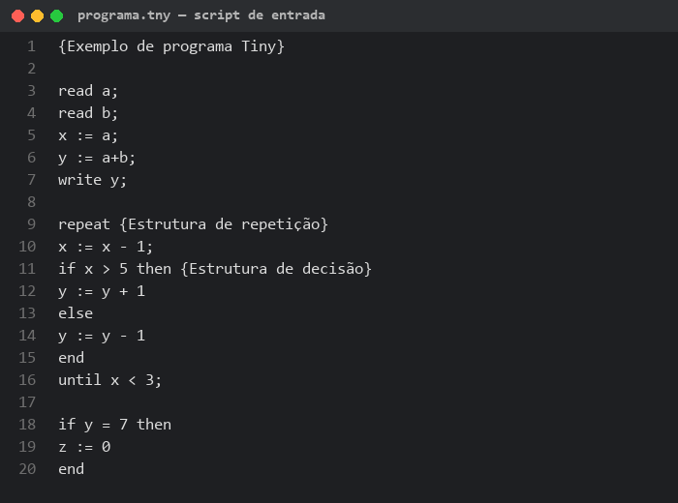
Figura 1 – Script Tiny de entrada (programa.tny)
Mudanças realizadas no Tiny.jj:
- Tokens novos: MENOR (<), MAIOR (>), IGUAL (=) e PONTOVIRGULA (;).
- Instrucao passou a aceitar também ComandoIf, ComandoRead e ComandoWrite.
- Novas produções: ComandoIf (if … then … [else …] end), ComandoRead (read ID) e ComandoWrite (write Expressao).
- Expressao agora aceita uma comparação opcional (<, > ou =) entre duas ExpressaoSimples; a antiga regra de soma/subtração virou ExpressaoSimples.
- SequenciaComandos passou a usar o token PONTOVIRGULA como separador.

Prints dos códigos solicitados
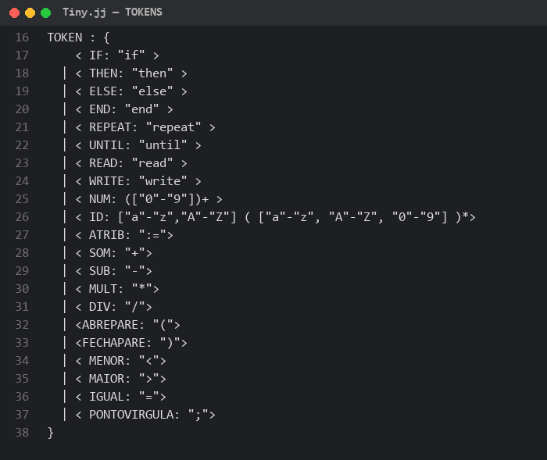
Figura 2 – Tokens adicionados no Tiny.jj
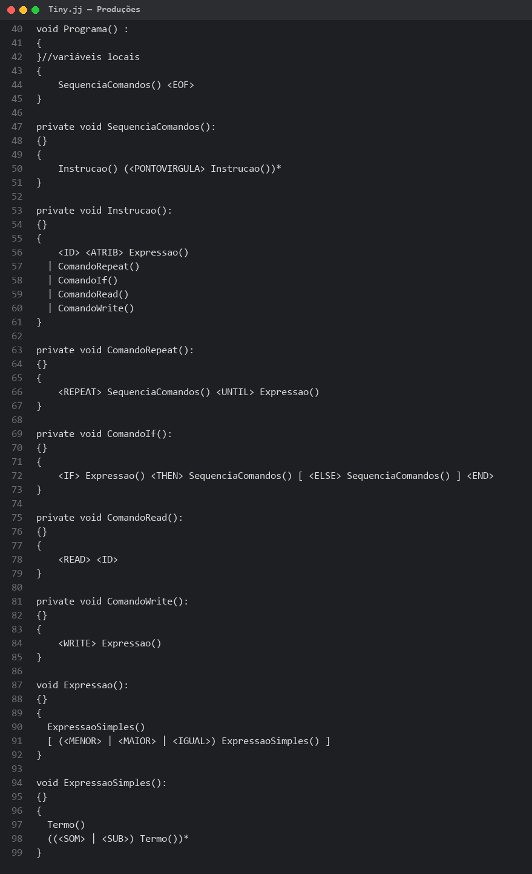
Figura 3 – Produções criadas/modificadas no Tiny.jj
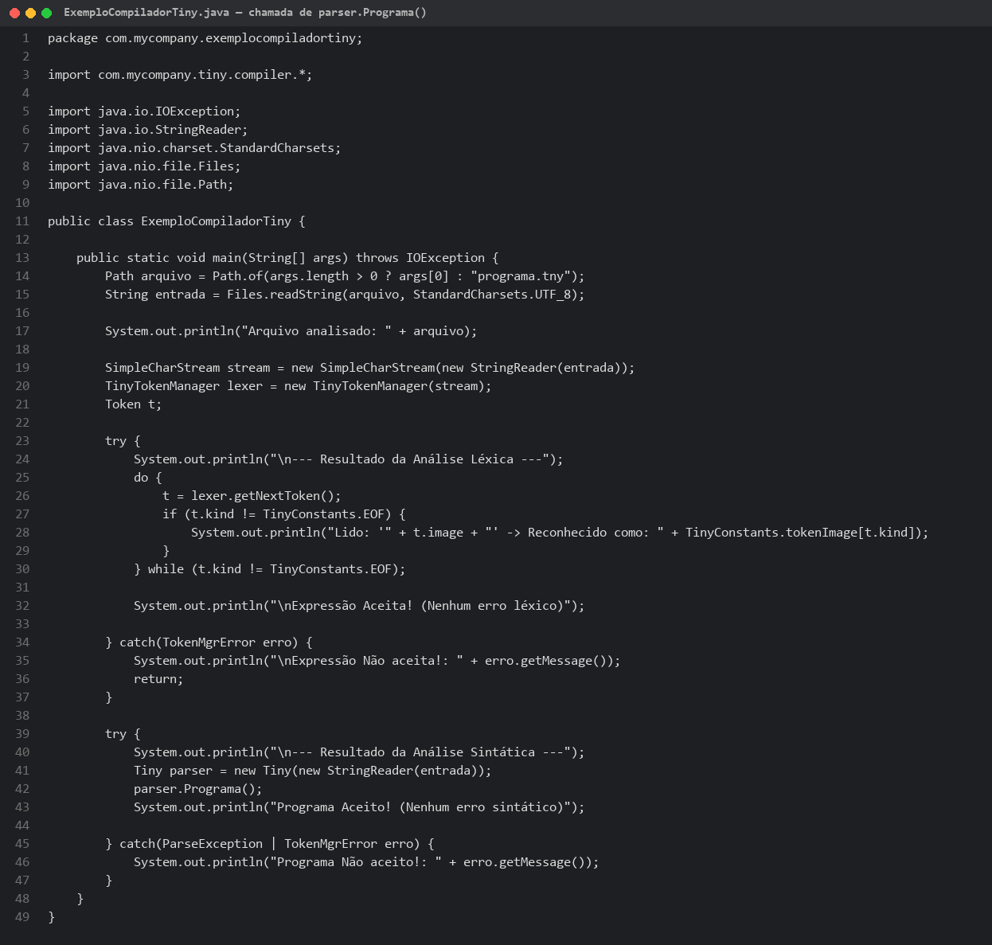
Figura 4 – Chamada do método parser.Programa() em ExemploCompiladorTiny.java

Prints das execuções
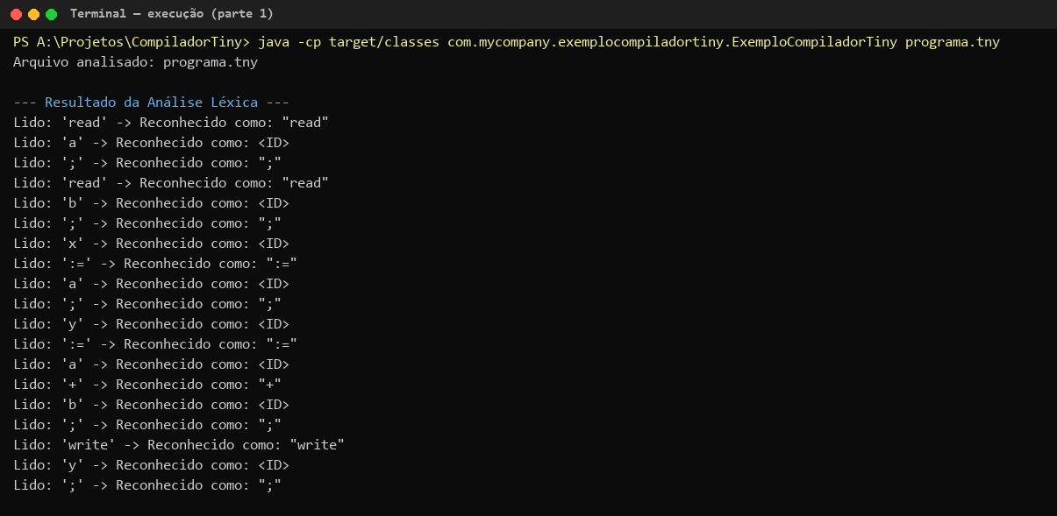
Figura 5 – Saída gerada (parte 1)
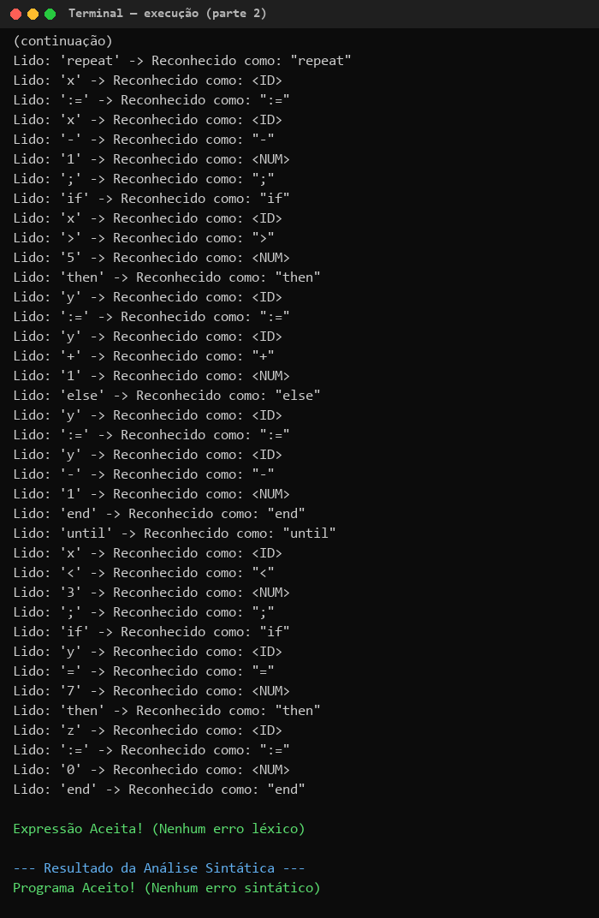
Figura 6 – Saída gerada (parte 2): programa aceito pelo parser

